Absturzsicherung Protection Glas

DuoTherm Rolladen

Eigenschaften

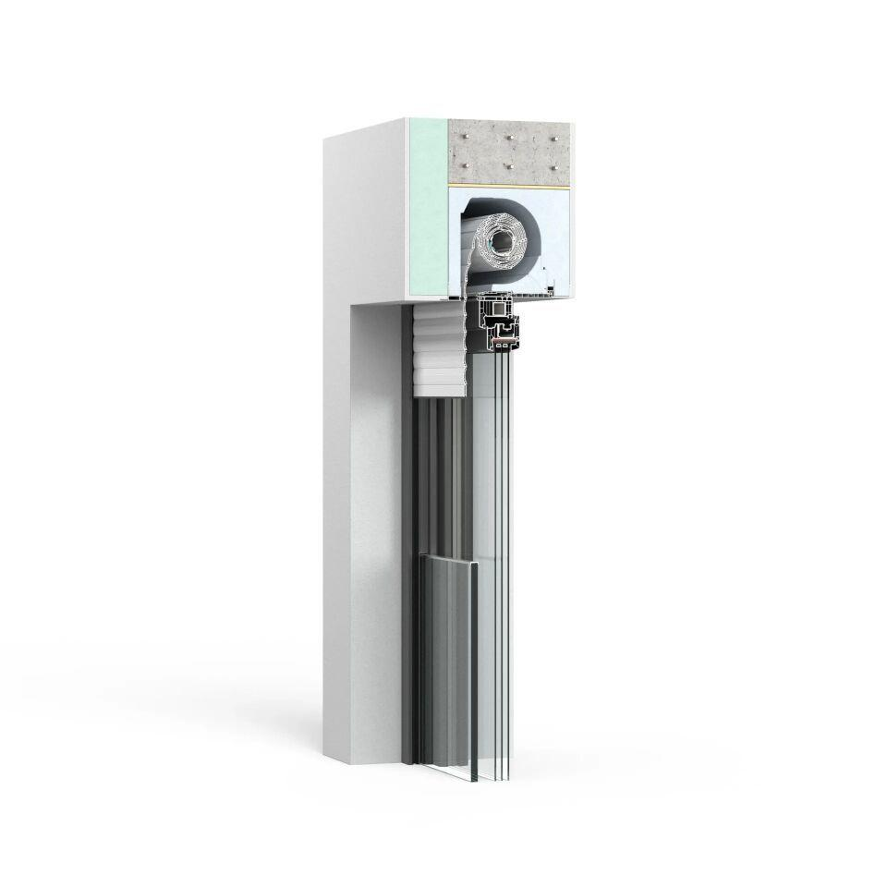

Farbton

transparent

Werkstoff

Glas

Breite (mm)

0,00 - 2.730,00

Höhe (mm)

500,00 - 1.200,00

Befestigung

gesteckt, kleben, schrauben